Введение
Курс «Строительные материалы и изделия» при подготовке бакалавров – одна из инженерных дисциплин, которая создает базу для изучения таких дисциплин, как «Вяжущие вещества», «Строительные конструкции и изделия» и др.
Состав сырья, структуры материала, свойства, параметры материала, технологические особенности производства находят отражение в изделиях, продукции, влияют на выполнение требований по качеству и экологической безопасности.

1. Цели и задачи выполнения контрольно-курсовой работы
На практике бакалаврам необходимо рационально осуществлять выбор строительных материалов, решая конкретные задачи, учитывая конкретные условия работы конструкций и условия эксплуатации.
Задачами выполнения контрольно-курсовой работы курса «Строительные материалы и изделия» являются углубленное изучение какого-либо строительного материала или группы материалов (теоретический вопрос) и выполнение практических заданий (задача).

2. Основные требования к ККР
2.1. Основные требования к ККР
Контрольно-курсовая работа представляется в форме пояснительной записки объемом 10 – 15 страниц с соответствующими (при необходимости) схемами и рисунками, поясняющими существо теоретического вопроса.
2.2. Структура ККР
В процессе выполнения ККР выполняет два раздела:
- теоретический – это изучение какой-либо материала или группы материалов, которые объединены по какому-либо признаку. Т.е. теоретический вопрос «Керамические материалы», включает в себя достаточно обширный список материалов, которые объединены по признаку исходного сырья, и в ККР не обязательно рассматривать всех представителей керамических материалов, достаточно остановится на трех – четырех (например, обыкновенный кирпич, лицевой кирпич, керамическая плитка, кислотоупорный кирпич). При выполнении первого раздела ККР должны быть рассмотрены следующие разделы:
  - Введение. Во введении дается краткое описание данного вида материала или группы материалов, приводятся общие сведения.
  - Сырьевые материалы. Описываются основные сырьевые материалы, необходимые для производства данного вида продукции.
  - Основные свойства. Рассматриваются основные свойства рассматриваемого материала (например, физические (плотность, водопоглощение, пористость, пустотность и др.)), физико-механические (например, прочностные свойства), химические (например, химическая стойкость материала при действии определенных сред, при условии, что специфика применения материала относится к химическим производствам);
  - Технология изготовления. Рассматривается технология изготовления материала (при необходимости приводится технологическая схема производства).
  - Применение материала. Рассматриваются области применения материала.
- практический – в данном разделе необходимо предусмотрено решение одной – двух задач (примеры рассматриваемых задач приведены в приложении).
Формулы, определения и методы, необходимые для решения задач, содержащихся в задании на ККР, в полной мере изложены в литературе. Там же содержатся таблицы, необходимые для определения марки по прочности того или иного материала, рассматриваемого в задании.
2.3. Исходные данные
Исходными данными для ККР работы является задание, в котором содержится один теоретический вопрос и задача по разным разделам дисциплины.

Список рекомендуемой литературы
- Байер В.Е. Материаловедение для архитекторов, реставраторов, дизайнеров: Учеб. пособие. / В.Е. Байер. – М.: ООО «Издательство Астрель»: ООО «Издательство АСТ»: ООО «Транзиткнига», 2004. – 250 с.: ил.- Библиогр.в конце кн.-ISBN 5-271-07731-4.
- Князева, В.П. Экология. Основы реставрации: Учеб. пособие/В.П. Князева. – М.: «Архитектура-С», 2005. – 400с.: ил. – Библиогр. в конце кн. – ISBN 5-9647-0045-4
- Лысенко Е.И., Котлярова Л.В., Ткаченко Г.А. и др. Современные отделочные и облицовочные материалы: Учебно-справочное пособие. – Ростов н/Д: «Феникс», 2003. – 448с.
- Микульский В.Г. Строительные материалы: Учебник для высш. учебн. заведений / В.Г. Микульский, Г.И. Горчаков, В.В Козлов. – М.: Изд – во АСВ, 2002. – 536с.: ил.- Библиогр.в конце кн.-ISBN 5-93093-041-4.
- Попов Л.Н. Лабораторные работы по дисциплине «Строительные материалы и изделия»: Учеб. Пособие / Л.Н. Попов, Н.Л.Попов. – М.: ИНФРА-М, 2003. – 219с.: ил.- Библиогр.в конце кн.-ISBN 5-16-001319-9.
- Прудков, Е.Н. Экологическая оценка строительных материалов, содержащих промышленный отход: Учеб. пособие/Е.Н. Прудков. – Тула: Изд-во ТулГУ, 2007. – 110с.: ил. – Библиогр. в начале кн. – ISBN 978-5-7679-1157-8
- Рыбьев И.А. Строительное материаловедение: Учеб. пособие для строит. спец. вузов / И.А. Рыбьев. – 2-е изд., испр. - М.: Высш. школа, 2004. – 701 с.: ил.- Библиогр.в конце кн.-ISBN 5-06-004059-3.
- Современные отделочные и облицовочные материалы: Учебно-справочное пособие. Под общей редакцией А.Н. Юндина. – Ростов–на–Дону.: Феникс,2003

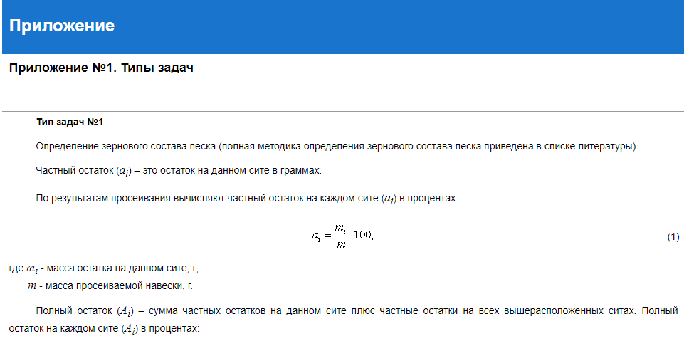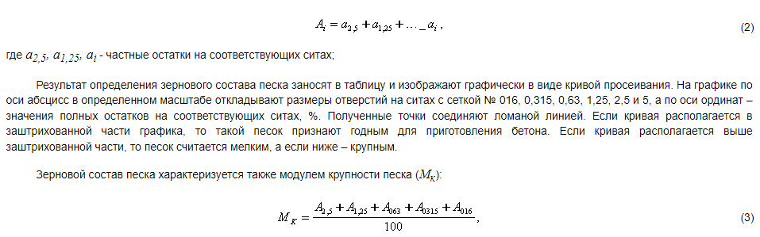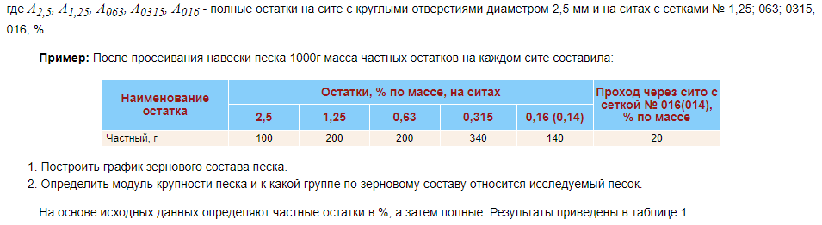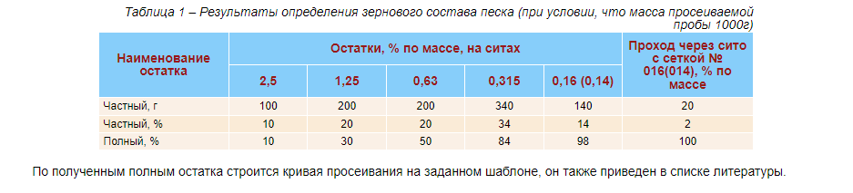
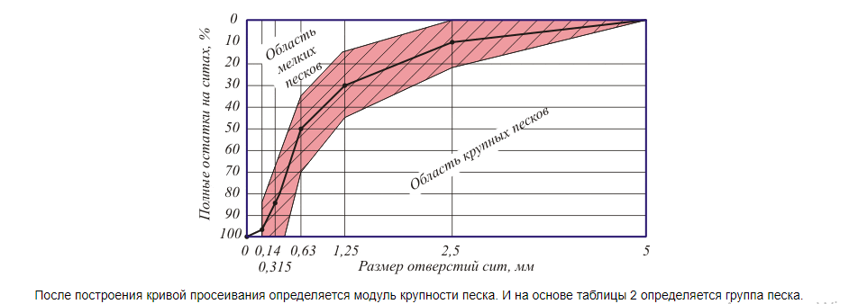
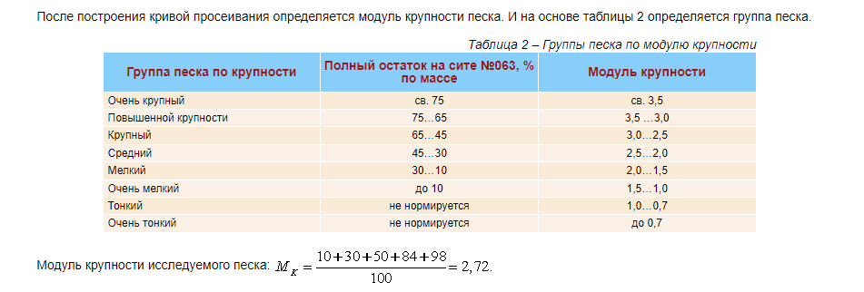
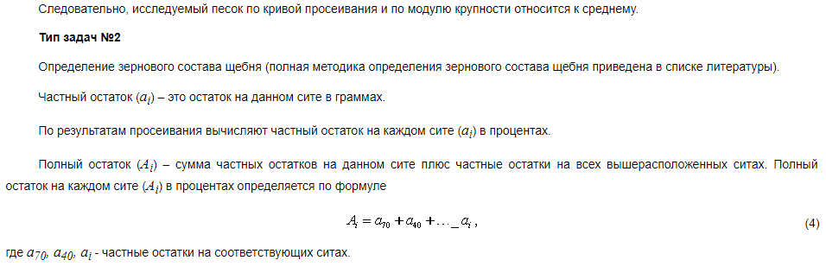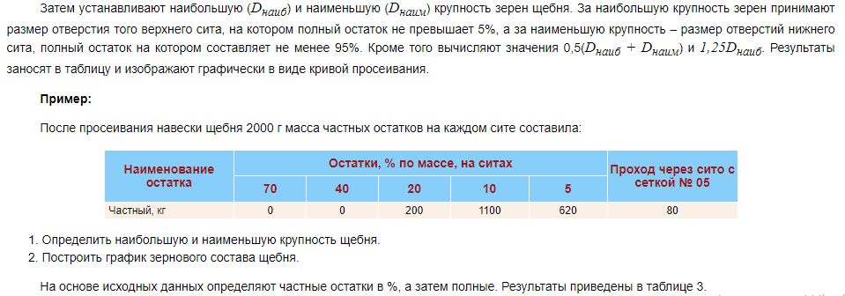
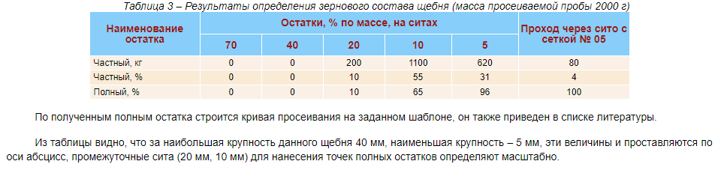
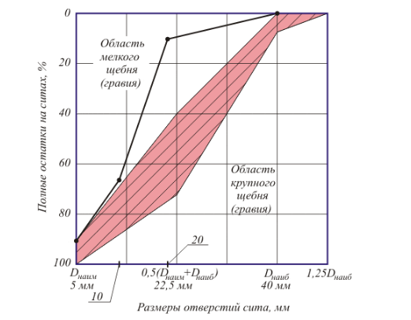
Из полученного графика видно, что данный щебень относится к мелкому и для его использования в бетонах в качестве крупного заполнителя требуется дополнительное обоснование, так как у мелкого щебня большая удельная поверхность, следовательно, расход цемента выше.


